月 日
なまえ( )
- ことばをみつけて、わけましょう。

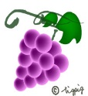
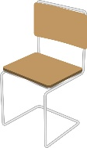
① く じ ら い す ね こ ぶ ど う た こ

② み か ん な す り ん ご べ ん と う い ち ご

③ が っ こ う え ん そ く つ ち つ く え

